5. pielikums Tirgus izpētei Nr. 1
“Par Rīgas valstspilsētas pašvaldības policijas Drošības uz ūdens pārvaldes
darbinieku formas tērpu elementu iegādi”

Tehniskā specifikācija-Finanšu piedāvājums
4. daļai
“Par vasaras apavu ūdenslīdējiem-glābējiem piegādi”
Nr. p.k. | Priekšmeta daļas nosaukums | Prasības
1. | Modelis | Vienāda dizaina gan sievietēm, gan vīriešiem
2. | Virsmas materiāls | Apavu virsmas materiāls ir elpojošs, viegls un ātri žūstošs.  Virsmas materiāls tīklveida.  Izmantotie materiāli: tekstilšķiedra – 86 ± 2%, sintētiskā šķiedra – 14 ± 2%.  Putu polsterējums potītes līmenī.
3. | Iekšzole | Elastīga.
4. | Odere | Apava iekšpusē, kapes daļā ir mīksta maliņa, kura aptver kāju un novērš pēdas izslīdēšanu no apaviem. Putu ielikņa veidnes pēdai.
5. | Aizdare | Apavi šņorējami ar sintētisku auklu caur speciāli izveidotiem caurumiem auklai, kas ļauj regulēt apavu platumu un augsta, mīksta mēlīte aizsargā pēdas pacēlumu no ievainojumiem.
6. | Zole | Apavu zole ir elastīga, paredzēta slidenām virsmām. Izturīgs zoles raksts – elastībai un saķerei.  Starpzolē izmantotas kompresijas formas putas  Izmantotie materiāli: gumija – 70 ± 2%; EVA – 30 ± 2%.
7. | Izstrādājuma krāsa | Melna vai tumši pelēka.
8. | Izmēru skala | Jābūt pieejamiem izmēriem no 36. līdz 48.

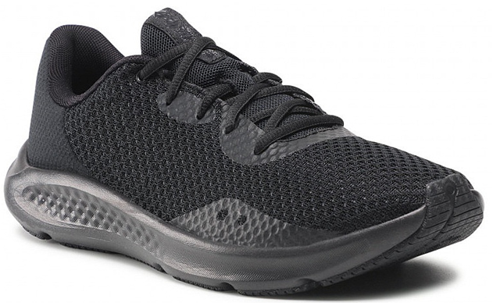
Vasaras apavi ūdenslīdējiem – glābējiem (attēlam informatīvs raksturs)

Citas prasības: |  | Piedāvājums:
1. | Garantijas laiks – ne mazāk kā 24 (divdesmit četri) mēneši no pavadzīmes parakstīšanas brīža. | _________ mēneši
2. | Preces piegādes termiņš – ne vēlāk kā 30 (trīsdesmit) dienu laikā no pasūtījuma izdarīšanas brīža. Pasūtītājs ir tiesīgs veikt pasūtījumu pa daļām. | _______ dienas
3. | Nekvalitatīvas preces nomaiņa – līdz 5 (piecām) darba dienām no Pasūtītāja pretenziju pieteikuma saņemšanas dienas jāapmaina nekvalitatīvā prece pret jaunu. | _______ darba dienas
4. | Izmēru neatbilstības gadījumā, pēc Pasūtītāja pieprasījuma, veikt preces nomaiņu pret atbilstoša izmēra preci (līdz 20% no kopējā pasūtījuma apmēra).

finanšu piedāvājums
Finanšu piedāvājums:
1 (viena) apavu pāra cena EUR bez PVN: | _____ EUR bez PVN

Nodrošinu visas izvirzītas prasības:
Pretendenta likumiskā vai pilnvarotā pārstāvja amats, vārds, uzvārds un paraksts

